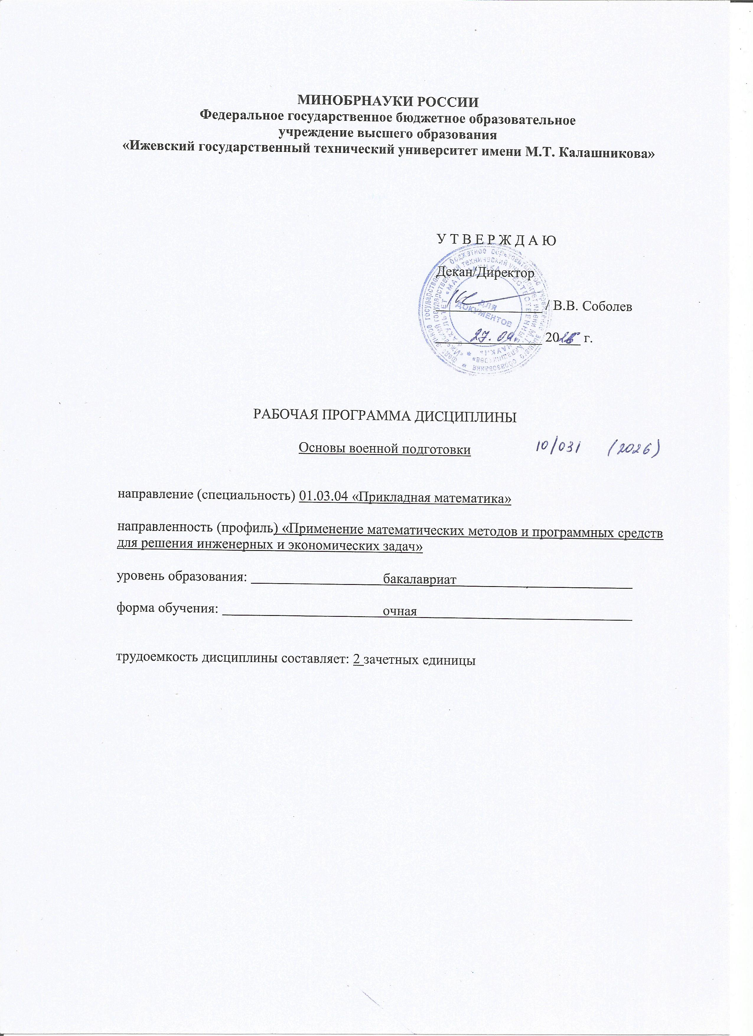
МИНОБРНАУКИ РОССИИ
Федеральное государственное бюджетное образовательное
учреждение высшего образования
«Ижевский государственный технический университет имени М.Т. Калашникова»

У Т В Е Р Ж Д А Ю

Декан/Директор

_______________ / В.В. Соболев

_______________ 20___ г.

РАБОЧАЯ ПРОГРАММА ДИСЦИПЛИНЫ

Основы военной подготовки

направление (специальность) 01.03.04 «Прикладная математика»

направленность (профиль) «Применение математических методов и программных средств для решения инженерных и экономических задач»

уровень образования: бакалавриат

форма обучения: очная

трудоемкость дисциплины составляет: 2 зачетных единицы

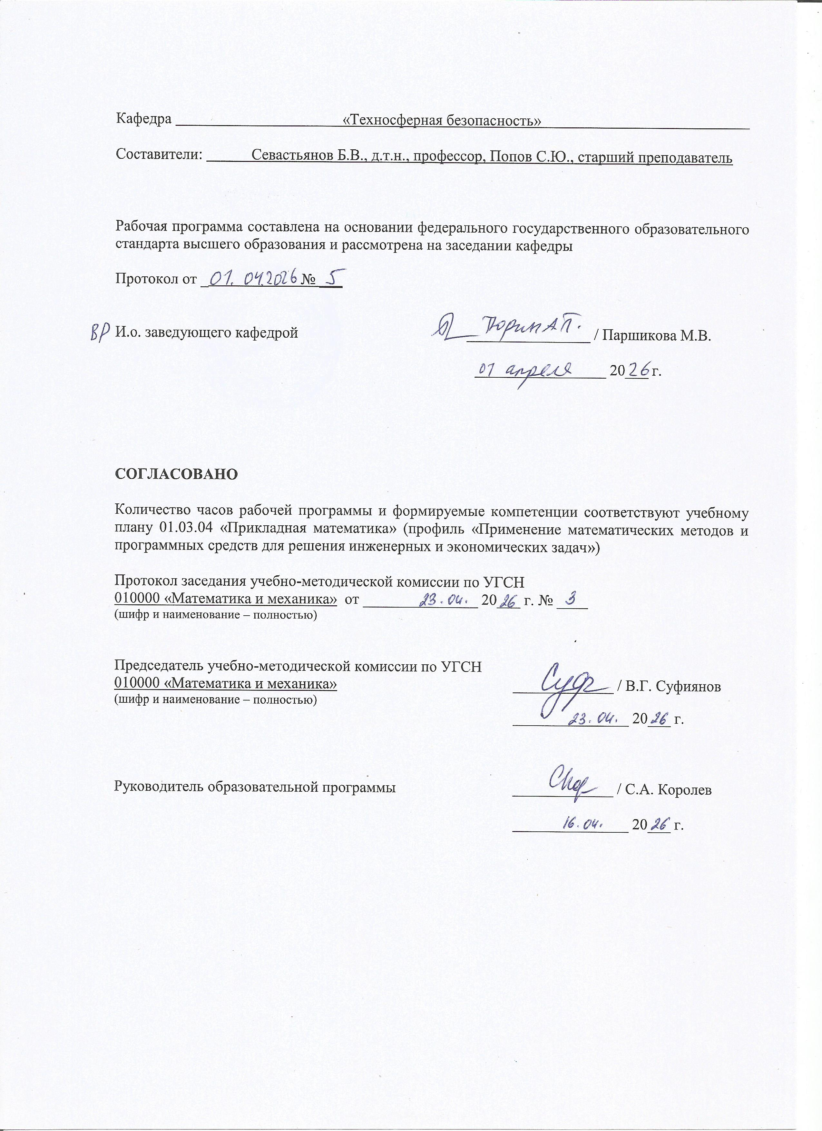
Кафедра «Техносферная безопасность»

Составители: Севастьянов Б.В., д.т.н., профессор, Попов С.Ю., старший преподаватель

Рабочая программа составлена на основании федерального государственного образовательного стандарта высшего образования и рассмотрена на заседании кафедры

Протокол от _ № ___

И.о. заведующего кафедрой ________________ / Паршикова М.В.

_________________ 20___ г.

СОГЛАСОВАНО

Количество часов рабочей программы и формируемые компетенции соответствуют учебному плану 01.03.04 «Прикладная математика» (профиль «Применение математических методов и программных средств для решения инженерных и экономических задач»)

Протокол заседания учебно-методической комиссии по УГСН
010000 «Математика и механика» от _______________ 20___ г. № ____
(шифр и наименование – полностью)

Председатель учебно-методической комиссии по УГСН
010000 «Математика и механика» _____________ / В.Г. Суфиянов
(шифр и наименование – полностью)
_______________ 20___ г.

Руководитель образовательной программы _____________ / С.А. Королев

_______________ 20___ г.

Аннотация к дисциплине

Название дисциплины | «Основы военной подготовки»
Направление (специальность) подготовки | 01.03.04 «Прикладная математика»
Направленность (профиль/программа/  специализация) | «Применение математических методов и программных средств для решения инженерных и экономических задач»
Место дисциплины | Дисциплина относится к дисциплинам по выбору обязательной части Блока 1 «Дисциплины (модули)» ООП.
Трудоемкость  (з.е. / часы) | 2 з.е. /72 часа
Цель изучения дисциплины | Целью освоения дисциплины является получение знаний, умений и навыков, необходимых для становления обучающихся в качестве граждан способных и готовых к выполнению воинского долга и обязанности по защите своей Родины в соответствии с законодательством Российской Федерации.
Компетенции, формируемые в результате освоения дисциплины | УК-8  Способен создавать и поддерживать в повседневной жизни и в профессиональной деятельности безопасные условия жизнедеятельности для сохранения природной среды, обеспечения устойчивого развития общества, в том числе при угрозе и возникновении чрезвычайных ситуаций и военных конфликтов
Содержание дисциплины (основные разделы и темы) | Вооружённые силы России  Подготовка граждан к военной службе  Правовые основы военной службы  Прохождение военной службы
Форма промежуточной аттестации | Зачёт

- Цели и задачи дисциплины:

Целью освоения дисциплины является получение знаний, умений и навыков, необходимых для становления обучающихся в качестве граждан способных и готовых к выполнению воинского долга и обязанности по защите своей Родины в соответствии с законодательством Российской Федерации.

Задачи дисциплины: обеспечение формирования компетенции в соответствии с ФГОС ВО «УК. Способен создавать и поддерживать в повседневной жизни и в профессиональной деятельности безопасные условия жизнедеятельности для сохранения природной среды, обеспечения устойчивого развития общества, в том числе при угрозе и возникновении чрезвычайных ситуаций и военных конфликтов».

- Планируемые результаты обучения
В результате освоения дисциплины у студента должны быть сформированы
Знания, приобретаемые в ходе освоения дисциплины
№ п/п З | Знания
1 | Основные положения Конституции РФ и законов РФ об обороне и безопасности страны
2 | Предназначение, состав и организационную структуру Вооруженных Сил Российской Федерации.
3 | Основные виды боевых действий. Основные образцы вооружения и боевой техники частей и подразделений Вооруженных Сил Российской Федерации
Умения, приобретаемые в ходе освоения дисциплины
№ п/п У | Умения
1 | Определять воинские звания военнослужащих и знаки различия военнослужащих
2 | Действовать при возникновении чрезвычайных ситуаций
Навыки, приобретаемые в ходе освоения дисциплины
№ п/п Н | Навыки
1 | Владеть методами обеспечения безопасных условий жизнедеятельности
Компетенции, приобретаемые в ходе освоения дисциплины
Компетенции | Индикаторы | Знания | Умения | Навыки
УК-8  Способен создавать и поддерживать в повседневной жизни и в профессиональной деятельности безопасные условия жизнедеятельности для сохранения природной среды, обеспечения устойчивого развития общества, в том числе при угрозе и возникновении чрезвычайных ситуаций и военных конфликтов | УК 8.1. Знать: классификацию и источники чрезвычайных ситуаций природного и техногенного происхождения; причины, признаки и последствия опасностей, способы предупреждения при угрозе и возникновении чрезвычайных ситуаций и военных конфликтов; принципы организации безопасности труда на предприятии, технические средства защиты людей в условиях чрезвычайной ситуации; приемы оказания первой помощи в чрезвычайных ситуациях | 1-3
 | УК 8.2. Уметь: поддерживать безопасные условия жизнедеятельности; выявлять признаки, причины и условия возникновения чрезвычайных ситуаций; оценивать вероятность возникновения потенциальной опасности и принимать меры по ее предупреждению |  | 1-2
 | УК 8.3. Владеть: методами создания безопасных условий жизнедеятельности, методами прогнозирования возникновения опасных или чрезвычайных ситуаций; навыками по применению основных методов защиты в условиях чрезвычайных ситуаций |  |  | 1

- Место дисциплины в структуре ООП:

Дисциплина относится к дисциплинам по выбору обязательной части Блока 1 «Дисциплины (модули)» ООП.
Дисциплина изучается на _3_ курсе в _5_ семестре.

Изучение дисциплины базируется на знаниях, умениях и навыках, полученных при освоении дисциплин (модулей): Основы военной подготовки, Гражданская оборона
Перечень последующих дисциплин (модулей), для которых необходимы знания, умения и навыки, формируемые данной учебной дисциплиной (модулем): нет

- Структура и содержание дисциплины
  - Структура дисциплин
№  п/п | Раздел дисциплины.  Форма промежуточной аттестации  (по семестрам) | Всего часов на раздел | Семестр | Распределение трудоемкости раздела (в часах) по видам учебной работы |  |  |  |  | Содержание самостоятельной работы
 |  |  |  | контактная |  |  |  | СРС
 |  |  |  | лк | пр | лаб | КЧА
1 | Вооружённые силы России | 20 | 5 | 4 | 6 | - |  | 10 | Подготовка к практическим занятиям [3]  Изучение литературы [1,2]  Подготовка к тестированию и зачёту
2 | Подготовка граждан к военной службе | 13 | 5 | 2 | 2 | - |  | 9 | Подготовка к практическим занятиям [3]  Изучение литературы [1,2] Подготовка к тестированию и зачёту
3 | Правовые основы военной службы | 19 | 5 | 6 | 4 | - |  | 9 | Подготовка к практическим занятиям [3]  Изучение литературы [1,2] Подготовка к тестированию и зачёту
4 | Прохождение военной службы | 18 | 5 | 4 | 4 | - |  | 10 | Подготовка к практическим занятиям [3]  Изучение литературы [1,2] Подготовка к тестированию и зачёту
 | Зачет | 2 | 5 | – | – | – | 0,3 | 1,7 | Зачет выставляется по совокупности результатов текущего контроля успеваемости
 | Итого: | 72 |  | 16 | 16 | - | 0,3 | 39,7
  - Содержание разделов курса и формируемых в них компетенций
№  п/п | Раздел  дисциплины | Коды компетенции и индикаторов | Знания | Умения | Навыки | Форма контроля
1 | Вооружённые силы России | УК-8.1  УК-8.2 | 1 | 1 |  | Отчёт по практической работе Тест
2 | Подготовка граждан к военной службе | УК-8.1  УК-8.2  УК-8.3 | 1-3 | 1-2 | 1 | Отчёт по практической работе Тест
3 | Правовые основы военной службы | УК-8.1  УК-8.2  УК-8.3 | 1-2 | 1-2 | 1 | Отчёт по практической работе Тест
4 | Прохождение военной службы | УК-8.1  УК-8.2  УК-8.3 | 1-3 | 1-2 | 1 | Отчёт по практической работе Тест
  - Наименование тем лекций, их содержание и объем в часах
№ п/п | № раздела дисциплины | Наименование лекций | Трудоем-кость (час)
1. | 1 | Вооружённые силы России  Вооруженные Силы Российской Федерации - основа обороны нашей Родины. История создания вооруженных Сил России. Предназначение и состав Вооруженных Сил Российской Федерации. Организационная структура. Виды Вооруженных Сил и рода войск, перспективы развития. Функции и основные задачи. Их роль и место в системе обеспечения национальной безопасности. Боевые традиции Российских Вооруженных Сил. Победные дни (дни воинской славы) России. Увековечение памяти воинов, павших при защите Отечества. Символы воинской чести. История появления знамен в военных организациях. Боевое знамя - символ воинской чести, доблести и славы, героических традиций и священного долга защиты Родины. Наградная система России. Ордена и медали России и СССР. Звание Героя Российской Федерации, ордена, медали, знаки отличия и почетные звания – государственные награды Российской Федерации. Звания военнослужащих Российской Армии | 4
2. | 2 | Подготовка граждан к военной службе  Военно-учебные заведения Вооруженных Сил Российской Федерации Система военного образования Российской Федерации. Международное гуманитарное право. Ответственность за нарушение норм международного гуманитарного права. Права, обязанности и ответственность военнослужащих. | 2
3. | 3 | Правовые основы военной службы  Конституция и законы Российской Федерации об обороне и безопасности страны. Основные понятия и определения обороноспособности государства. Основные понятия и определение безопасности государства. Основные законодательные, нормативные и правовые акты, регламентирующие вопросы исполнения военной обязанности и прохождения военной службы. Структура и основное содержание Федеральных законов Российской Федерации "Об обороне", "О воинской обязанности и военной службе" и "О статусе военнослужащих". Медицинское освидетельствование и медицинское обследование граждан, призываемых на военную службу. Воинская обязанность и военная служба граждан Российской Федерации. Военная служба по призыву и по контракту. Составы и воинские звания военнослужащих. Военная форма одежды и знаки различия военнослужащих. Запас Вооруженных Сил Российской Федерации. Воинские уставы, воинская дисциплина и военная присяга. | 6
4 | 4 | Прохождение военной службы  Тактическая подготовка. Основные виды боевых действий. Основные образцы вооружения и боевой техники частей и подразделений Стрелковое вооружение. Бронетанковая техника. Артиллерийские, реактивные и ракетные системы. Средства противовоздушной обороны. Самолеты и вертолеты. Боевые корабли. Беспилотные летательные аппараты. | 4
 | Всего |  | 16
  - Наименование тем практических занятий, их содержание и объем в часах
№ п/п | № раздела дисциплины | Наименование практических работ | Трудоем-кость (час)
1. | 1 | Вооружённые силы России | 6
2. | 2 | Подготовка граждан к военной службе | 2
3. | 3 | Правовые основы военной службы | 4
4 | 4 | Прохождение военной службы | 4
 | Всего |  | 16
  - Наименование тем лабораторных работ, их содержание и объем в часах
Лабораторные работы учебным планом не предусмотрены

- Оценочные материалы для текущего контроля успеваемости и промежуточной аттестации по дисциплине.
Для контроля результатов освоения дисциплины проводятся (формы текущего контроля приводятся согласно таблице 4.2.):
- практические работы:
1.Вооружённые силы России
2.Подготовка граждан к военной службе
3.Правовые основы военной службы
4.Прохождение военной службы
– тестирование;
– зачет.
Примечание: Оценочные материалы (типовые варианты тестов, контрольных работ и др.) приведены в приложении к рабочей программе дисциплины.
Промежуточная аттестация по итогам освоения дисциплины – зачет (без оценки.)

- Учебно-методическое и информационное обеспечение дисциплины:
а) основная литература
1. Ветошкин А.Г. Безопасность жизнедеятельности [Электронный ресурс]: учебное пособие/ Ветошкин А.Г.— Электрон. текстовые данные.— Москва, Вологда: Инфра-Инженерия, 2022.— 308 c.— Режим доступа: https://iprbookshop.ru/124002.— IPR SMART, по паролю
б) дополнительная литература
2. Сёмин, В. П. Военная история России: внешние и внутренние конфликты : тематический справочник с приложением схем военных действий / В. П. Сёмин, А. П. Дегтярев. — Москва : Академический проект, Альма Матер, 2016. — 504 c. — ISBN 978-5-8291-2532-5. — Текст : электронный // Цифровой образовательный ресурс IPR SMART : [сайт]. — URL: https://www.iprbookshop.ru/111549.html (дата обращения: 03.04.2023). — Режим доступа: для авторизир. Пользователей
в) методические указания
3. ……………………………………….
г) перечень ресурсов информационно-коммуникационной сети Интернет
- Электронно-библиотечная система IPRbooks
http://istu.ru/material/elektronno-bibliotechnaya-sistema-iprbooks
- Электронный каталог научной библиотеки ИжГТУ имени М.Т. Калашникова Web ИРБИС http://94.181.117.43/cgi-bin/irbis64r_12/cgiirbis_64.exe?LNG=&C21COM=F&I21DBN=IBIS&P21DBN=IBIS
- Национальная электронная библиотека - http://нэб.рф.
- Мировая цифровая библиотека - http://www.wdl.org/ru/
- Научная электронная библиотека eLIBRARY.RU – https://elibrary.ru/defaultx.asp
- Справочно-правовая система КонсультантПлюс http://www.consultant.ru/
д) лицензионное и свободно распространяемое программное обеспечение:
1. Microsoft Office (лицензионное ПО)

7. Материально-техническое обеспечение дисциплины:
- Лекционные занятия
Учебные аудитории для лекционных занятий укомплектованы мебелью и техническими средствами обучения, служащими для представления учебной информации большой аудитории (наборы демонстрационного оборудования
- Практические занятия
Учебные аудитории для практических занятий укомплектованы специализированной мебелью и техническими средствами обучения (проектор, экран, компьютер/ноутбук- при необходимости).
- Самостоятельная работа
Помещения для самостоятельной работы оснащены компьютерной техникой с возможностью подключения к сети «Интернет» и доступом к электронной информационно-образовательной среде ИжГТУ имени М.Т. Калашникова:
- научная библиотека ИжГТУ имени М.Т. Калашникова (ауд. 201 корпус № 1, адрес: 426069, Удмуртская Республика, г.Ижевск, ул. Студенческая, д.7);
- помещения для самостоятельной работы обучающихся ((указать ауд. 3-8а, корпус №3, адрес: 426069, Удмуртская Республика, г. Ижевск, ул. Студенческая, д.47).

При необходимости рабочая программа дисциплины (модуля) может быть адаптирована для обеспечения образовательного процесса инвалидов и лиц с ограниченными возможностями здоровья, в том числе для обучения с применением дистанционных образовательных технологий. Для этого требуется заявление студента (его законного представителя) и заключение психолого-медико-педагогической комиссии (ПМПК).
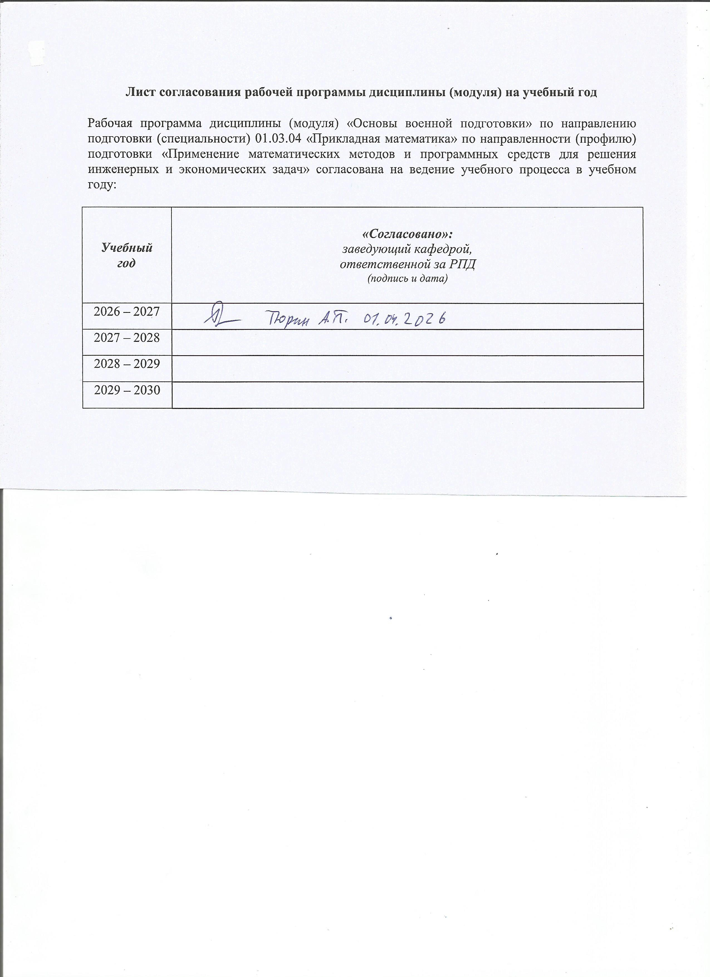
Лист согласования рабочей программы дисциплины (модуля) на учебный год

Рабочая программа дисциплины (модуля) «Основы военной подготовки» по направлению подготовки (специальности) 01.03.04 «Прикладная математика» по направленности (профилю) подготовки «Применение математических методов и программных средств для решения инженерных и экономических задач» согласована на ведение учебного процесса в учебном году:

Учебный  год | «Согласовано»:  заведующий кафедрой,  ответственной за РПД  (подпись и дата)
2026 – 2027
2027 – 2028
2028 – 2029
2029 – 2030

Приложение

МИНОБРНАУКИ РОССИИ

Федеральное государственное бюджетное образовательное

учреждение высшего образования

«Ижевский государственный технический университет имени М.Т. Калашникова»

Оценочные средства

по дисциплине
«Основы военной подготовки»

Направление (специальность) 01.03.04 «Прикладная математика»
код, наименование – полностью

Направленность (профиль/ программа) «Применение математических методов и программных средств для решения инженерных и экономических задач»
наименование – полностью

уровень образования: бакалавриат

форма обучения: очная

общая трудоемкость дисциплины составляет: 2 зачетных единицы

- Оценочные средства

Оценивание формирование компетенций производится на основе результатов обучения, приведенных в п. 2 рабочей программы и ФОС. Связь разделов компетенций, индикаторов и форм контроля (текущего и промежуточного) указаны в таблице 4.2 рабочей программы дисциплины
Оценочные средства соотнесены с результатами обучения по дисциплине и индикаторами достижения компетенций представлены ниже.

№  п/п | Коды компетенции и индикаторов | Результат обучения  (знания, умения и навыки) | Формы текущего и промежуточного контроля
1 | УК 8.1. Знать: классификацию и источники чрезвычайных ситуаций природного и техногенного происхождения; причины, признаки и последствия опасностей, способы предупреждения при угрозе и возникновении чрезвычайных ситуаций и военных конфликтов; принципы организации безопасности труда на предприятии, технические средства защиты людей в условиях чрезвычайной ситуации; приемы оказания первой помощи в чрезвычайных ситуациях | З1 - Основные положения Конституции РФ и законов РФ об обороне и безопасности страны  З2 - Предназначение, состав и организационную структуру Вооруженных Сил Российской Федерации.  З3 - Основные виды боевых действий. Основные образцы вооружения и боевой техники частей и подразделений Вооруженных Сил Российской Федерации | Практические работы № 1-4  Тестирование  Зачёт
2 | УК 8.2. Уметь: поддерживать безопасные условия жизнедеятельности; выявлять признаки, причины и условия возникновения чрезвычайных ситуаций; оценивать вероятность возникновения потенциальной опасности и принимать меры по ее предупреждению | У1 - Определять воинские звания военнослужащих и знаки различия военнослужащих  У2 - Действовать при возникновении чрезвычайных ситуаций | Практические работы № 1-4  Тестирование  Зачёт
3 | УК 8.3. Владеть: методами создания безопасных условий жизнедеятельности, методами прогнозирования возникновения опасных или чрезвычайных ситуаций; навыками по применению основных методов защиты в условиях чрезвычайных ситуаций | Н1 - Владеть методами обеспечения безопасных условий жизнедеятельности | Практические работы № 1-4  Тестирование  Зачёт

Типовые задания для оценивания формирования компетенций
Наименование: зачет
Перечень вопросов для проведения зачета:
1.Вооруженные Силы Российской Федерации - основа обороны нашей Родины.
2.История создания вооруженных Сил России.
3.Предназначение и состав Вооруженных Сил Российской Федерации.
4.Организационная структура.
5.Виды Вооруженных Сил и рода войск, перспективы развития.
6.Функции и основные задачи. Их роль и место в системе обеспечения национальной безопасности.
7.Боевые традиции Российских Вооруженных Сил.
8.Победные дни (дни воинской славы) России. Увековечение памяти воинов, павших при защите Отечества.
9.История появления знамен в военных организациях. Боевое знамя - символ воинской чести, доблести и славы, героических традиций и священного долга защиты Родины.
10.Наградная система России. Ордена и медали России и СССР.
11.Звание Героя Российской Федерации, ордена, медали.
12.Звания военнослужащих Российской Армии.
13.Военно-учебные заведения Вооруженных Сил Российской Федерации. Система военного образования Российской Федерации.
14.Международное гуманитарное право. Ответственность за нарушение норм международного гуманитарного права. 15.Права, обязанности и ответственность военнослужащих
16.Конституция и законы Российской Федерации об обороне и безопасности страны.
17.Основные понятия и определения обороноспособности государства. Основные понятия и определение безопасности государства.
18.Основные законодательные, нормативные и правовые акты, регламентирующие вопросы исполнения военной обязанности и прохождения военной службы.
19.Структура и основное содержание Федеральных законов Российской Федерации "Об обороне", "О воинской обязанности и военной службе" и "О статусе военнослужащих".
20.Медицинское освидетельствование и медицинское обследование граждан, призываемых на военную службу. 21.Воинская обязанность и военная служба граждан Российской Федерации.
22.Военная служба по призыву и по контракту.
23.Составы и воинские звания военнослужащих.
24.Военная форма одежды и знаки различия военнослужащих.
25.Запас Вооруженных Сил Российской Федерации.
26.Воинские уставы, воинская дисциплина и военная присяга.
27.Тактическая подготовка. Сущность тактической подготовки.
28.Основные виды боевых действий.
29.Основные образцы вооружения и боевой техники частей и подразделений Вооруженных Сил Российской Федерации.
30.Стрелковое вооружение.
31.Бронетанковая техника.
32.Артиллерийские, реактивные и ракетные системы.
33.Средства противовоздушной обороны.
34.Самолеты и вертолеты.
35.Боевые корабли.
36.Беспилотные летательные аппараты.

Критерии оценки: Приведены в разделе 2

Наименование: тест
Представление в ФОС: набор тестов по разделам дисциплины
Варианты тестов:
При проведении диагностики освоения компетенций и оценки минимального уровня знаний могут быть использованы тестовые материалы:
1. Выберите один вариант ответа. Военная служба исполняется гражданами:
А) только в Вооруженных Силах РФ;
Б) в Вооруженных Силах РФ, пограничных войсках Федеральной пограничной службы РФ и в войсках гражданской обороны;
В) в Вооруженных Силах РФ, других войсках и воинских формированиях
2. Выберите один вариант ответа. Граждане РФ проходят военную службу:
А) по призыву и в добровольном порядке (по контракту);
Б) только в добровольном порядке (по контракту);
В) только по призыву, по достижении определенного возраста
3. Приведите ответ. Кем ведется персональный воинский учет?

4. Приведите термин, соответствующий описанию. Медико-юридический акт, осуществляемый врачебной комиссией или отдельным врачом-специалистом в целях определения степени годности призываемых граждан по состоянию здоровья и физическому развитию к военной службе, правильности распределения их по родам войск и военным специальностям, годности к поступлению в военно-учебные заведения, выявления необходимости лечения, возможности прохождения службы в отдельных климатических районах и других.

5. Приведите ответ. Что означает заключение по результатам освидетельствования категории «А» ?

6. Выберите один вариант ответа. Граждане, состоящие в запасе, могут призываться на военные сборы продолжительностью:
А) до двух месяцев, но не чаще одного раза в три года
Б) до одного месяца, но не чаще одного раза в пять лет
В) до трех месяцев, но не чаще одного раза в четыре года
7. Выберите один вариант ответа. Какие составы военнослужащих установлены в Вооруженных Силах Российской Федерации, других войсках и воинских формированиях:
А) солдаты и матросы, прапорщики, офицеры, средние офицеры, старшие офицеры
Б) солдаты и матросы, сержанты и старшины, прапорщики и мичманы, младшие офицеры. старшие офицеры, высшие офицеры;
В) солдаты, матросы и курсанты, юнги и боцманы, старшины и мичманы, младшие офицеры, офицеры, средние офицеры, старшие офицеры, генералы;

8. Приведите ответ. К какой ответственности привлекают военнослужащих за проступки при нарушении воинской дисциплины?

9. Выберите один вариант ответа. Солдаты и матросы могут иметь следующие воинские звания:
А) рядовой, матрос, ефрейтор, старший матрос;
Б) рядовой, матрос, старший солдат, старший матрос, младший сержант, старшина 3-й статьи;
В) рядовой, матрос, юнга, боцман, старший солдат

10. Приведите ответ. К какому виду ответственности могут быть привлечены офицеры запаса за уклонение от призыва на действительную военную службу?
11. Выберите один вариант ответа. На чём основывается военная дисциплина:
А) на страхе перед командиром;
Б) на чувстве ответственности за порученное дело;
В) на чувстве воинского долга и личной ответственности за защиту Отечества

12. Приведите ответ. Где хранится оружие в подразделении?

13. Выберите один вариант ответа. Одна из основных функций Вооружённых Сил РФ:
А) обучение, воспитание и боевая подготовка личного состава;
Б) поддержание уставного порядка в частях и подразделениях;
В) пресечение любого вооружённого насилия направленного против государственного суверенитета, конституционного строя и территориальной целостности РФ

14. В каком документе обозначена повседневная деятельность военнослужащих, их быт, жизнь, несение службы и подготовка к выполнению должностных обязанностей:
А) в Уставах;
Б) в военной Доктрине;
В) в Федеральном законе «О статусе военнослужащих»

15. Приведите ответ. Кто является Верховным главнокомандующим?
Ключ к тесту по дисциплине «Основы военной подготовки»
1 | 2 | 3 | 4 | 5 | 6 | 7 | 8
б | а | Военный комиссариат | предварительное медицинское заключение о состоянии здоровья гражданина | годен к военной службе | а | б | дисциплинарной
9 | 10 | 11 | 12 | 13 | 14 | 15
а | уголовной | в | в комнате для хранения оружия, в пирамидах | в | а | Президент
Критерии оценки: Приведены в разделе 2

Наименование: практические работы
Представление в ФОС: набор вариантов заданий
Варианты заданий:
1.Вооружённые силы России
2.Подготовка граждан к военной службе
3.Правовые основы военной службы
4.Прохождение военной службы

Критерии оценки: Приведены в разделе 2

- Критерии и шкалы оценивания

Для контрольных мероприятий (текущего контроля) устанавливается минимальное и максимальное количество баллов в соответствии с таблицей. Контрольное мероприятие считается пройденным успешно при условии набора количества баллов не ниже минимального.
Результат обучения по дисциплине считается достигнутым при успешном прохождении обучающимся всех контрольных мероприятий, относящихся к данному результату обучения.
Разделы дисциплины | Форма контроля | Количество баллов
 |  | min | max
1 | ПР № 1. Вооружённые силы России | 5 | 10
2 | ПР № 2. Подготовка граждан к военной службе | 5 | 10
3 | ПР № 3. Правовые основы военной службы | 5 | 10
4 | ПР № 4. Прохождение военной службы | 5 | 10
1-4 | Тестирование | 10 | 20
1-4 | Зачёт | 30 | 60
При оценивании результатов обучения по дисциплине в ходе текущего контроля успеваемости используются следующие критерии. Минимальное количество баллов выставляется обучающемуся при выполнении всех показателей, допускаются несущественные неточности в изложении и оформлении материала.
Наименование, обозначение | Показатели выставления минимального количества баллов
Практическая работа | Задания выполнены более чем наполовину. Продемонстрирован удовлетворительный уровень владения материалом.  На защите практической работы даны правильные ответы не менее чем на 50% заданных вопросов
Тест | Правильно решено не менее 50% тестовых заданий
Если сумма набранных баллов менее 30 – обучающийся не допускается до промежуточной аттестации.
Если сумма баллов составляет от 31 до 60 баллов, обучающийся допускается до зачета.
Промежуточная аттестация по дисциплине проводится в форме зачета.
Итоговая оценка по дисциплине может быть выставлена на основе результатов текущего контроля с использованием следующей шкалы:
Оценка | Критерии оценки
«зачтено» | Обучающийся демонстрирует знание основного учебно-программного материала в объеме, необходимом для дальнейшей учебы, умеет применять его при выполнении конкретных заданий, предусмотренных программой дисциплины
«не зачтено» | Обучающийся демонстрирует значительные пробелы в знаниях основного учебно-программного материала, допустил принципиальные ошибки в выполнении предусмотренных программой заданий и не способен продолжить обучение

